各位老师好：

申报项目前请仔细阅读该文件。接到项目通知，请首先仔细阅读**邮件通知原文，再仔细阅读相关指南。**

1、**注意时间结点**（预留行审时间、财务审核时间、伦理提交时间、盖章安排、最终提交时间）。申报项目，申请书上预留的联络人及联系电话，请确保在项目结题期还可以电话联系到该联络人，科创委项目结题答辩等发短信通知。

**2、合作协议：**如项目有合作单位，请与合作单位签订合作研究协议，合作协议如使用学校模板（见附件）则不用经过法务审核，如合作对方为高校，高校版本协议不需要律师审核。如不是标准模板或对模板有修改请经过法务审核，发邮件"法律事务(法务室)"<legala@sustc.edu.cn>，审核意见和协议一同放OA 走盖章流程。

**3、科研呈批：**

（1）如只需要盖院章则申请事项申请——文件呈批，写清楚申请标题，正文中写清楚具体项目、项目类型、名称、金额、负责人、是否有自筹经费、需要申请的事宜及具体盖章内容（如具体几份院章、院长签字章）；

（2）需要盖学校公章的请打科研呈批—科研纵向项目管理，按照空格写清楚项目的详细内容具体项目、项目类型、名称、金额、负责人、是否有自筹经费、需要申请的事宜及具体盖章内容（如具体几份学校公章、法人章、协议章），不涉及的内容填“无”，并且选择呈批事项类型，金额按照分配给我方的具体金额选择300万元以上或者300万元以下情况，通常情况下纵向科研项目不需要学校匹配人财物。

附件放需要盖章的文件及相关证明文件。请不要放空白文件，所有附件填写齐全后再提交呈批。

**流程：**

**院章：**文件呈批 项目负责人→科研办公室（刁昱文老师）→科研副院长→院长

系盖章流程 项目负责人→系秘书→科研办公室（刁昱文老师）→系主任→科研副院长→院长

**校章：**科研呈批 科研纵向项目管理（一般科研项目流程）→项目负责人→科研办公室（刁昱文老师）→科研副院长→院长→后边固定流程

系盖章流程 科研呈批 科研纵向项目管理（一般科研项目流程）→项目负责人→系秘书→科研办公室（刁昱文老师）→系主任→科研副院长→院长→后边固定流程

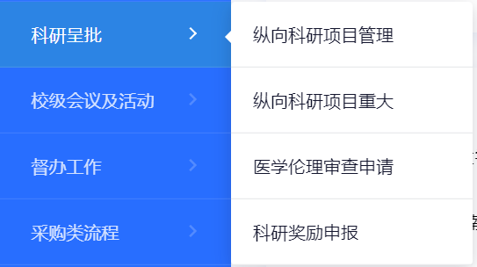

涉及自筹经费项目，无论我方自筹或者牵头、合作单位自筹，如最终自筹不到位，会影响项目开展，请在申报时确认自筹部分是否可顺利到位，同时请完成自筹经费承诺函，见附件1，一式两份，课题组和科研办公室各自留存一份。

**4、项目盖章：**学院公章请打印呈批在台州楼320办公室盖章；学校公章，请打印呈批在行政服务大厅盖章。在职证明拿申请人工牌在行政服务大厅自行打印，职称证明联系学校人力资源部黄晓云老师开具huangxy@sustech.edu.cn（集体项目如国自然集中期、深圳市项目由科研办公室联系人力办公室统一开具）。

**5、诚信伦理：**请特别注意科研诚信和伦理要求，申报过程中存在科研失信行为的，基金委将进行通报，并按照有关规定处理。

（1）项目应当由申请人本人申请，严禁冒名申请，严禁编造虚假申请人及主要参与者。申请人及主要参与者应当如实填报个人信息并对真实性负责，申请人对所有参与者个人信息的真实性负责，并在系统签订申请人科研诚信承诺函（无须上传纸质承诺函）。

（2）申请人应按照指南及申报要求填写申请书，如实填写相关研究基础和研究内容等，严禁抄袭剽窃或弄虚作假，严禁违反法律法规、伦理准则及科技安全等方面的有关规定。申请书中不得出现任何违反法律和涉密的内容。

（3）申请人不得在同一年将研究内容相同或相近的项目以不同项目类型、由不同申请人或经不同依托单位提出申请；不得将已获资助的项目重复提出申请；不得将同一研究内容向不同资助机构提出申请。申请人申请的相关研究内容已获其他途径资助的，须在项目申请书中说明受资助情况以及与所申请项目的区别和联系。

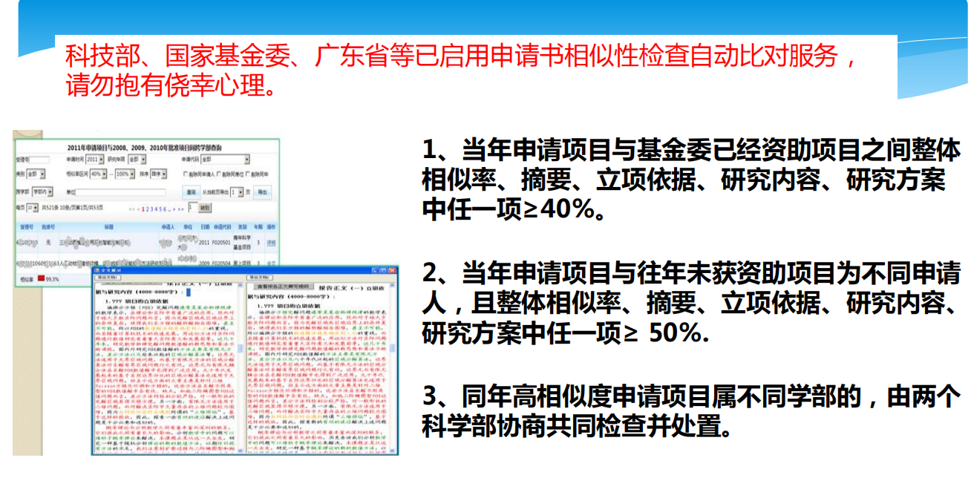

1. **伦理和生物安全**：

（1）如果项目申请涉及科研伦理与科技安全（如生物安全、信息安全等）等相关问题，申请人应当严格执行国家有关法律法规和伦理准则，并提供单位伦理委员会审查意见等相关证明（以在附件中上传的证明材料为准）。

如研究内容中涉及医学伦理，有问题请联系科研部马德章老师办理相关审查事宜，医学伦理正常申请在OA界面—科研呈批—医学伦理审查申请（所需资料包都在OA 界面，请自行下载填写，必须填写提交内容包括初始审查申请表、知情同意书、研究人员简历、伦理培训证书、研究方案-写清楚具体实验时间、地点、人物、具体实验内容等，如从第三方获取样本需一并附上对方单位伦理决议书）。**科研呈批 医学伦理申请→项目负责人→科研办公室（刁昱文老师）→科研副院长→院长→后边固定流程**

相关培训通知及详细表格请查阅附件科研相关事项2，医学伦理文件。

（2）如涉及动物伦理，伦理申请按照相关要求（请查阅附件科研相关事项1，动物伦理文件），填写申请表后邮件郭辉老师<guoh@sustech.edu.cn>。如有问题请邮件联系实验动物中心郭辉老师办理相关审查事宜。

**如项目涉及相关伦理问题但未经过伦理审查，相关后果请自负。伦理申报的题目要和申报项目题目一致。**

7、申请人应科学、合理填写项目内容和预期成果指标等，不得虚构和夸大。项目一经立项，申报填写的任务、目标、研究成果指标等内容将自动转为项目任务书对应内容，原则上不予修改调整。省、市项目验收极为严格，请一定按照要求完成，项目截止前半个月提交结题报告。

8、申报过程中存在严重失信行为的，按照《广东省科学技术厅关于省级科技计划（专项、基金等）严重失信行为记录与惩戒暂行规定》等有关规定处理。

**9、科研经费：**医学院所有科研项目预算（除包干制经费）请发给财务王洁纯老师 [wangjc@mail.sustech.edu.cn](mailto:wangjc@mail.sustech.edu.cn" \t "https://exmail.qq.com/cgi-bin/_blank) 审核电话：88010860 。

**10、职称对应表：**申请项目时职称请参考校内对照表

RA、高级研究学者、访问学者，博士学历对应→助理研究员

硕士学历对应→研究实习员

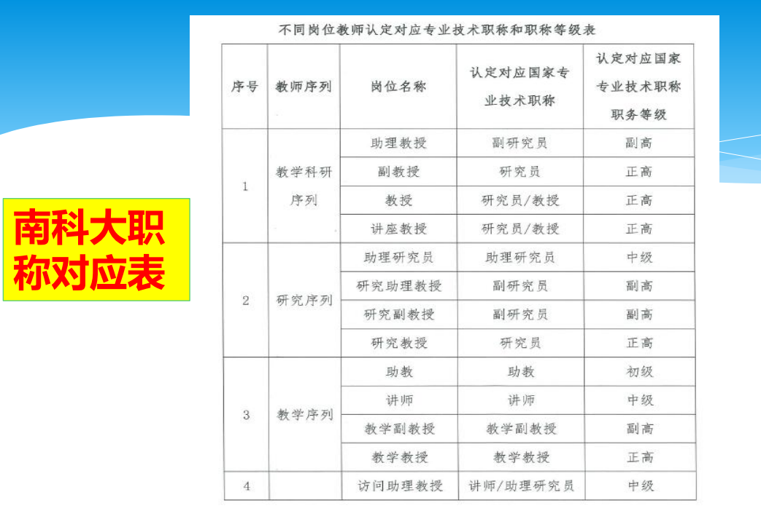

**11、校内科研相关系统**

选择官网首页—教职工选项—进入教职工常用系统

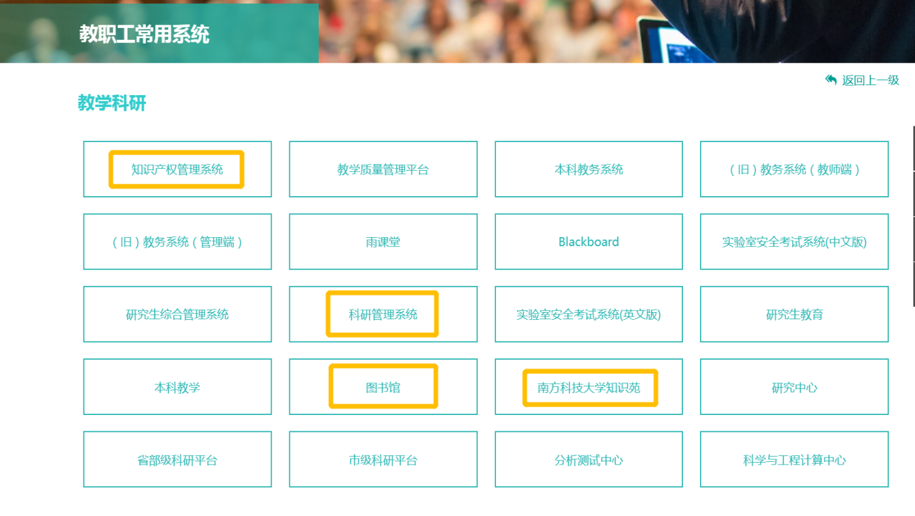

科研管理系统—科研项目校内项目立项、管理、进展（请查阅附件科研相关事项3，科研管理系统文件）。

知识产权管理系统—专利、横向经费、成果转化都在该系统完成（请查阅附件科研相关事项，5、有关科研知识相关内容）

南方科技大学知识苑—科研成果、论文成果（请查阅南科大知识苑-KC系统文件）

图书馆—论文检索报告（免费）

**11、科研项目相关信息**

科技部项目申报共用填写信息：

单位主管部门：深圳市人民政府 隶属关系：地方 法人姓名：薛其坤

身份证号码：请私信科研秘书索取 邮箱地址：lyuq@sustech.edu.cn

通讯地址：广东深圳南山区学苑大道1088号 邮编：518055

统一社会信用代码：124403005521093031 开户银行： 中信银行深圳分行

银行账号：8110301013200282614 银行机构代码：302584044108

财务部门负责人： 姓名：成济立 身份证号码：请私信科研秘书索取

电话号码：0755- 88010889 手机号码：13809898161

电子邮箱：[chengjl@sustc.edu.cn](mailto:chengjl@sustc.edu.cn) 推荐单位：深圳市科技创新委员会

**12、间接经费**

1）国自然经费：直接经费获批后基金委按照比例划拨。500万元以下的部分为20%，500万元至1000万元的部分为15%，1000万元以上的部分为13%。

2）省自然间接经费：间接费用按照不超过项目直接费用扣除设备购置费后的一定比例核定，与项目承担单位信用等级挂钩，并实行总额控制。具体比例如下：

　　1.500万元及以下的部分为不超过20%；

　　2.500万元至1000万元的部分为不超过15%；

3.1000万元以上的部分为不超过13％。http://fund.iaoe.xyz/?from=timeline&isappinstalled=0（计算公式）

1. 深圳市间接经费比例（25%——4：2：4）
2. 科技部间接经费：间接经费做在预算中

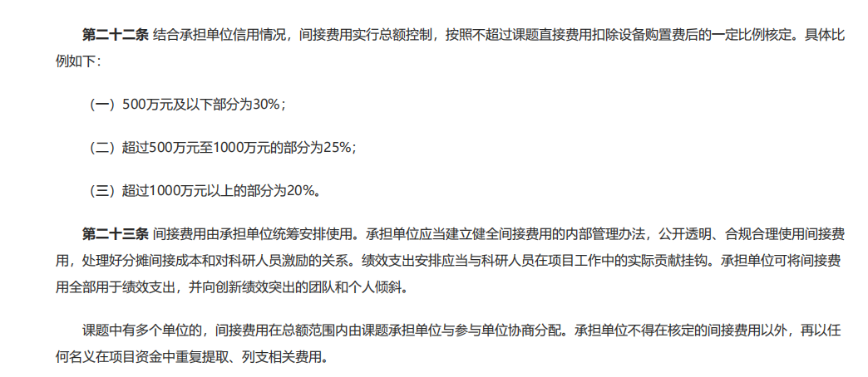

**13、项目申报特别注意**

有以下项目申请、获批情况不得申请广东省杰青。同时几个项目申请时间不一致，申请前做好项目申报评估。

